Приложение

к постановлению Администрации городского округа Мытищи

от 31.05.2024 № 2960

СХЕМА

взаимного расположения объектов, подлежащих сносу  
 и границ земельного участка с кадастровым номером 50:12:0030307:708

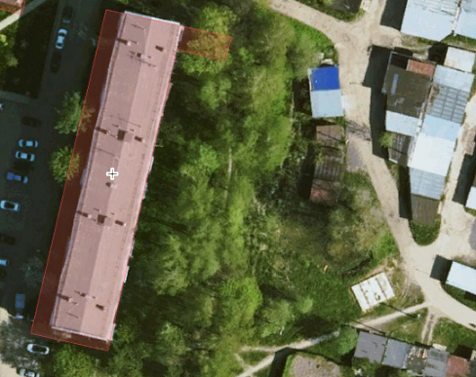

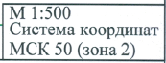

Условные обозначения:

- объект, подлежащий сносу

- граница земельного участка с кадастровым номером 50:12:0030307:708